苏州雷格特智能设备有限公司
通信协议文件
模块通信协议
Module Communication Protocol
SZLG-SMA-01.A
PN: 30210007
2015年12月17日

修订记录
版本 | 日期 | 修订记录 | 建立 | 审核 | 批准
0a | 2015-07-27 | 文档创建 | 胡寻乾
0a.1 | 2015-12-9 | 初始化状态信息里增添检测区对射传感器状态和检测区状态(常闭模式) | 胡寻乾
0a.2 | 2015-12-17 | - 修改了允许接收TOKEN命令说明；2.修改了回收TOKEN命令的注意事项；  3.修改了初始化命令状态信息：去除了传感器状态反馈 | 胡寻乾
0a.3 | 2016-2-19 | 修改退币口指示灯控制指令 | 胡寻乾
0a.4 | 2016-10-23 | 修改退币口指示灯控制指令为指示灯指令;  增加打开投币口指令 | 胡寻乾

缩写词列表
英文缩写 | 中文名称
ECU | 电子控制单元
SMA | Token回收模块
Token | 币式票卡

目录
1 目的 4
2 物理层接口 4
2.1. 电源接口 4
2.2. 通信接口 5
2.3. 通道指示图 5
3 软件协议 6
3.1. 概述 6
3.2. 试用范围 6
3.3. 术语和定义 6
3.4. 通讯规约 6
3.5. 通讯控制代码表 7
3.6. 数据通讯格式 7
3.6.1包格式 7
3.6.2命令数据格式 7
3.6.3响应数据格式 7
3.7. 通讯时序图表 8
3.7.1通讯正常时的时序图 8
3.7.2通讯不正常时的时序图 8
3.7.3通讯过程中强行终止的时序图 10
3.8. 通讯控制表 11
3.9. 命令集列表 12
3.10. 命令集 13
3.10.1初始化 13
3.10.2读模块状态 14
3.10.3允许接收TOKEN 15
3.10.4禁止接收TOKEN 15
3.10.5回收TOKEN 16
3.10.6模块复位 16
3.10.7读版本号 17
3.10.8读取电子标签数据 17
3.10.9写入电子标签数据 18
3.10.10读取电子标签的物理编号 18
3.10.11控制指示灯 19
3.10.12读取模块模式 20
3.10.13 读模块审计累计值 20
3.10.14 打开投币口 21
3.11响应集 21
3.11.1正常命令的返回 21
3.11.2命令的参数无效时的返回 21
3.11.3错误码和状态码表 22

目的
本文主要描述电子控制单元(以下简称ECU)控制和Token回收模块(以下简称SMA)之间的通信问题。
- 通信协议:
包含协议、指令列表、状态列表。
- 功能设计:
ECU发送指令命令SMA执行任务的功能；
SMA响应指令并反馈状态信息的功能。

物理层接口

电源接口
J1 | Control Board Signal Input
J1 | 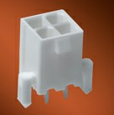 | Molex, Mini-Fit Jr., Header, vertical, dual row, 4 circuits  PN：39-28-1043
PIN | Signal | Description
1
2
3 | +24V | +24V
4 | GND | GND

通信接口
J2 | Control Board Signal Input
J2 | 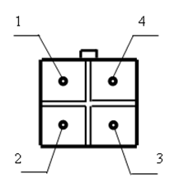 | 端子型号是：43020-0400
PIN | Signal | Description
1 |  | NONE
2 | TXD | 接上位机RXD
3 | RXD | 接上位机TXD
4 | GND | GND

    - 通道指示图
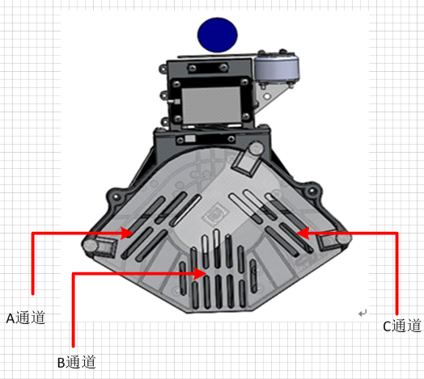

软件协议

概述
ECU与SMA之间的通讯控制方式采用命令—响应对的形式。SMA总是等
待ECU发送的命令，当接收到命令后，SMA对该命令分析并执行相应的动作，然
后将相应的执行结果发送回ECU。

试用范围
1、 底层程序设计人员
2、 硬件测试人员
3、 上层驱动程序开发人员

术语和定义
通信控制字符：
STX：命令起始符。
ETX：命令结束符。
ACK：命令确认字符。
NAK：命令否认字符。

通讯规约
串行接口： RS232
通讯方式： 异步串行通讯
半双工
波特率： 57600
帧格式： 1 位起始位，8 位数据位，无校验，1 位停止位，无数据流控制

通讯控制代码表
代码 | 值 | 含义
DLE STX | 0x10 0x02 | 数据包开始标志
DLE ETX | 0x10 0x03 | 数据包结束标志
DLE ENQ | 0x10 0x05 | 命令执行确认
DLE ACK | 0x10 0x06 | 接收正确回应
DLE NAK | 0x10 0x15 | 接收错误回应
DLE EOT | 0x10 0x04 | 通讯中止标志
DLE | 0x10 | 控制符

数据通讯格式

3.6.1包格式
DLE | STX | 命令数据或响应数据 | DLE | ETX | BCC
BCC：等于“命令或响应数据”的异或。
在命令或响应数据中如果出现 DLE，则应在 DLE 之前再加一个 DLE。

3.6.2命令数据格式
 | 命令 | 命令参数 1 | 命令参数 2 | … | 命令参数 n
长度（字节数） | 1 | 可变（0-245） | 可变（0-245） | … | 可变（0-245）

3.6.3响应数据格式
 | 响应码 | 响应数据
长度（字节数） | 1 | 可变（0-245）

通讯时序图表

3.7.1通讯正常时的时序图
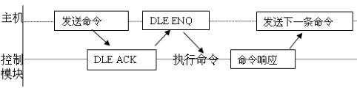

3.7.2通讯不正常时的时序图
1）主机发送完命令，等待控制模块返回 ACK 响应时超时
主机重新发送该命令
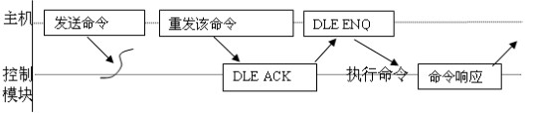

2）主机发送完命令，等待控制模块返回 ACK 响应时接收到 NAK
主机重新发送该命令
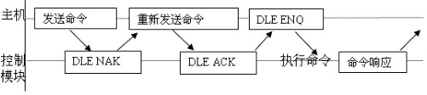

3）主机发送完命令，等待控制模块返回 ACK 响应时发生错误
主机重新发送该命令
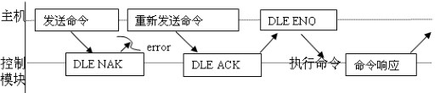

4）主机发送完命令，确认 ENQ 后等待控制模块返回命令响应时超时
主机重新发送命令确认 ENQ，并等待命令响应
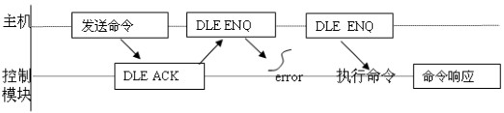

5）主机发送完命令确认 ENQ 后，等待控制模块返回命令响应时发生错误
主机重新发送命令确认 ENQ，并等待命令响应
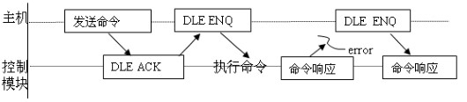

3.7.3通讯过程中强行终止的时序图
主机通过发送中止符，可强行中断通讯和命令执行的过程
1） 在主机在发送完命令前
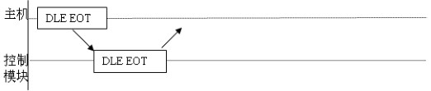

2）在主机发送命令之后
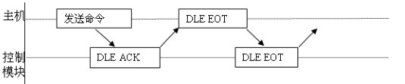

3)在主机发送命令确认之后
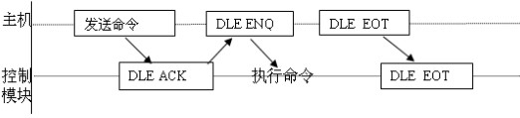

4)在控制模块发送命令响应之后
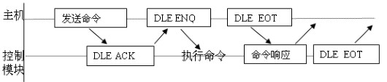

通讯控制表
1） 主机通讯控制（仅供参考）
状  态  号 | 主机  状态 | 从控制模块接收的代码 |  |  |  |  | 主机监测超时
 |  | ACK | ANK | STX | ETX  BBC | 其他 | 超时  处理 | 监测  时间
1 | 发送完命  令后等待  控制模块  确认符  ACK | 发送命令  确认符  ENQ，转  入状态 2 | 重新发  送命  令，保  持状态  1 | 不作处  理 | 不作处  理 | 不作处  理 | 重新发送  命令，并  保持状态  1 | 大于 5  秒
2 | 发送完命  令确认符  ENQ 后  等待命令  响应 | 不作处  理 | 不作处  理 | 清除接  收数据  缓冲区，  准备接  收数据，  并转入  状态 3 | 不作处  理 | 不作处  理 | 重新发送  命令确认  符 ENQ，  并保持状  态 2 | 对不同  命令的  等待时  间不  同，一  般应大  于 10  秒
3 | 等待命令  响应终止  符和校验  符 | 不作处  理 | 不作处  理 | 清除已  经接收  的数据，  接收响  应数据，  并保持  状态 3 | 接收正  确时发  送下条  指令,不  正确发  命令确认符ENQ，  并转入  状态 2 | 接收数  据，送入  数据缓  冲区，并  保持在  状态 3 | 重新发送  命令确符  ENQ，并  转入状态  2 | 3 秒

2）控制模块通讯控制表
状  态  号 | 控制模块  状态 | 从主机接收的代码 |  |  |  |  | 控制模块  监测超时
 |  | ENQ | STX | EOT | ETX  BBC | 其他 | 超时  处理 | 监测  时间
1 | 等待接受  命令状态 | 重新发送命令响应数据，并保持状态  1 | 清空命令接收缓冲区，  转入状态 2 | 执行中断，保持  状态 1 | 不作处  理 | 不作处  理 | 不作处  理 | 等待
2 | 等待命令  发送的结  束符和  校验符 | 不作处理 | 清空命令接收缓冲区，并保持状态 2 | 执行中断，转入  状态 1 | 接收正确时发送确认符ACK,并转入状态 3；不正确时，发送NAK，并转入状态 1 | 将接收  到的数  据存入  缓冲区，  保持状  态 2 | 发送命令  NAK  ，转入状  态 1 | 两个字  符间的  等待时  间最大  为 5 秒
3 | 发送完命令确认符  ACK 后，等待命令  确认符  ENQ | 执行完  命令后，  发送命  令响应，  并转入  状态 1 | 清空命  令接收  缓冲区，  并转入  状态 2 | 执行中  断，转入  状态 1 | 不作处  理 | 不作处  理 | 不作处  理 | 10 秒

命令集列表
序号 | 命令码 | 功能 | 备注
1 | 0x81 | 初始化
2 | 0x82 | 读模块状态
3 | 0x83 | 允许接收TOKEN
4 | 0x84 | 禁止接收TOKEN
5 | 0x85
6 | 0x86 | 回收TOKEN
7 | 0x87 | 模块复位
8 | 0x88 | 读版本号
9 | 0x8A | 读取电子标签数据
10 | 0x8B | 写入电子标签数据
11 | 0x8C | 读取电子标签的物理编号
12 | 0x8D | 控制指示灯
13 | 0x8E | 打开投币口
14 | 0x90 | 读取模块模式
15 | 0xF0 | 读模块审计累计值
16
17
18
19

命令集

3.10.1初始化
功能说明：
此命令用于回收通道中的token，检查硬件是否正常，如果正常则处于待机状态，
允许进一步操作。
注意事项： 无。
命令参数：
序号 | 命令参数 | 参数长度（字节数） | 说明
1 | 0x81 | 1 | 命令码
响应数据：
序号 | 命令响应数据 | 响应长度（字节数） | 说明
1 | 响应码 | 1 | 与当前命令码相同
2 | 命令执行结果 | 1 | “s”：成功；“e”：失败；“w”：警告
3 | 错误码或状态码 | 1 | 命令执行结果为成功或警告时，返回  的是状态码；  命令执行失败时，返回的是错误码。  详见3.11.3错误码和状态码表。
4 | 状态信息 | 3 | 模块状态
5 | 单次回收卡币的数量 | 1
状态信息：
字节位置 | Bit位 | 传感器名称 | 注释
1 | 1 | A票箱状态 | 0：A票箱不存在 1：A票箱存在
1 | 2 | B票箱状态 | 0：B票箱不存在 1：B票箱存在
1 | 3 | C票箱状态 | 0：C票箱不存在 1：C票箱存在
1 | 4 | 天线区状态 | 0：天线区无币 1：天线区有币
1 | 5 | 通道状态 | 00：通道故障  01：通道在回收至A票箱的位置  10：通道在回收至B票箱的位置  11：通道在回收至C票箱或退票口位置
1 | 6 | 通道状态
1 | 7 | 入票口状态 | 0：关闭 1:打开
1 | 8 | 分拣口状态 | 0：关闭 1:打开
2 | 1 | 保留
2 | 2 | 保留
2 | 3 | 保留
2 | 4 | 保留
2 | 5 | 保留
2 | 6 | 保留
2 | 7 | 保留
2 | 8 | 保留
3 | 1 | 检测区状态(常闭模式&无打开入口指令) | 0：检测区无币 1：检测区有币
3 | 2 | 保留
3 | 3 | 保留
3 | 4 | 保留
3 | 5 | 保留
3 | 6 | 保留
3 | 7 | 保留
3 | 8 | 保留
命令执行时间：平均约 5 秒。
出错超时时间：15 秒。

3.10.2读模块状态
功能说明：
此命令用于读取模块当前状态信息及模块信息。
注意事项：无。
命令参数：
序号 | 命令参数 | 参数长度（字节数） | 说明
1 | 0x82 | 1 | 命令码
响应数据：
序号 | 命令响应数据 | 响应长度（字节数） | 说明
1 | 响应码 | 1 | 命令码
2 | 命令执行结果 | 1 | “s”：成功；“e”：失败；“w”：警告
3 | 错误码或状态码 | 1 | 格式见初始化命令
4 | 状态信息 | 3 | 格式见初始化命令
命令执行时间：平均 0.5 秒。
出错超时时间：1 秒。

3.10.3允许接收TOKEN
功能说明：
此命令用于将模块设置为允许接收模式。
在允许接收模式下，常闭模式: 如果有TOKEN进入入票口TOKEN检测区,入票口电磁铁会打开,TOKEN落入天线区，入票口电磁铁关闭
;常开模式:入票口处于常开状态,TOKEN可以直接落入天线区，入票口电磁铁关闭；否则处于待机状态。
注意事项：无。
命令参数：
序号 | 命令参数 | 参数长度（字节数） | 说明
1 | 0x83 | 1 | 命令码
响应数据：
序号 | 命令响应数据 | 响应长度（字节数） | 说明
1 | 响应码 | 1 | 命令码
2 | 命令执行结果 | 1 | “s”：成功；“e”：失败；“w”：警告
3 | 错误码或状态码 | 1 | 格式见初始化命令
命令执行时间：平均约 0.5 秒。
出错超时时间：1秒。

3.10.4禁止接收TOKEN
功能说明：
此命令用于将模块设置为禁止接收模式。
在禁止接收模式下，投币口电磁铁处于关闭状态。
一般应在停止服务时，调用本命令，以便关闭投币口。
注意事项：无。
命令参数：
序号 | 命令参数 | 参数长度（字节数） | 说明
1 | 0x84 | 1 | 命令码
响应数据：
序号 | 命令响应数据 | 响应长度（字节数） | 说明
1 | 响应码 | 1 | 命令码
2 | 命令执行结果 | 1 | “s”：成功；“e”：失败；“w”：警告
3 | 错误码或状态码 | 1 | 格式见初始化命令
命令执行时间：平均约 0.5秒。
出错超时时间：1秒。

3.10.5回收TOKEN
功能说明：
此命令用于将读写区的token送到回收箱或者退回。
注意事项：如果返回错误代码为0x3F(有token在读卡位置堵塞错)，请调用初始化命令把币退还给顾客。
命令参数：
序号 | 命令参数 | 参数长度（字节数） | 说明
1 | 0x86 | 1 | 命令码
2 | 回收方式 | 1 | 1：回收到A回收箱  2：回收到B回收箱  3：退币至退币口或C回收箱
响应数据：
序号 | 命令响应数据 | 响应长度（字节数） | 说明
1 | 响应码 | 1 | 命令码
2 | 命令执行结果 | 1 | “s”：成功；“e”：失败；“w”：警告
3 | 错误码或状态码 | 1 | 格式见初始化命令
4 | 状态信息 | 3 | 格式见初始化命令
5 | 单次回收token数量 | 1
命令执行时间：平均约 0.5 秒。
出错超时时间：5 秒。

3.10.6模块复位
功能说明：
此命令用于复位模块
注意事项：无。
命令参数：
序号 | 命令参数 | 参数长度（字节数） | 说明
1 | 0x87 | 1 | 命令码
响应数据：
序号 | 命令响应数据 | 响应长度（字节数） | 说明
1 | 响应码 | 1 | 命令码
2 | 命令执行结果 | 1 | “s”：成功；“e”：失败；“w”：警告
3 | 错误码或状态码 | 1 | 格式见初始化命令
命令执行时间：平均约 0.5 秒。
出错超时时间：5 秒。

3.10.7读版本号
功能说明：
此命令用于读取模块的版本信息。
注意事项：无。
命令参数：
序号 | 命令参数 | 参数长度（字节数） | 说明
1 | 0x88 | 1 | 命令码
响应数据：
序号 | 命令响应数据 | 响应长度（字节数） | 说明
1 | 响应码 | 1 | 命令码
2 | 命令执行结果 | 1 | “s”：成功；“e”：失败；“w”：警告
3 | 错误码或状态码 | 1 | 格式见初始化命令
4 | 预留信息 | 8 | 8 字节 ASCII 码，如 SMA0003A
5 | CPU 程序版本号 | 7 | 7 字节 ASCII 码，如 V1.0R01
命令执行时间：平均约 0.2 秒。
出错超时时间：1 秒。

命令参数：

3.10.8读取电子标签数据
功能说明：
ECU可通过发送该指令读取票箱电子标签数据。
Block号取值范围为：
8,9,10 / 12,13,14 / 16,17,18 /20,21,22 / 24,25,26 / 28,29,30 /32,33,34 / 36,37,38 / 40,41,42 /44,45,46 / 48,49,50 / 52,53,54 /56,57,58 等详请参考S50 卡的数据手册。
注意事项：无。
命令参数：
序号 | 命令参数 | 参数长度（字节数） | 说明
1 | 0x8A | 1 | 命令码
2 | 票箱号 | 1 | 3：读取A票箱电子标签物理编号  4：读取B票箱电子标签物理编号  2：读取C票箱电子标签物理编号
3 | BLOCK号 | 1 | 参照BLOCK号取值范围
响应数据：
序号 | 命令响应数据 | 响应长度（字节数） | 说明
1 | 响应码 | 1 | 命令码
2 | 命令执行结果 | 1 | “s”：成功；“e”：失败；“w”：警告
3 | 错误码或状态码 | 1 | 格式见初始化命令
4 | 电子标签数据 | 16 | 16进制数据
命令执行时间：平均约 0.5 秒。
出错超时时间：1.5 秒。

3.10.9写入电子标签数据
功能说明：
ECU可通过发送该指令写入电子标签数据。
Block号取值范围为：
8,9,10 / 12,13,14 / 16,17,18 /20,21,22 / 24,25,26 / 28,29,30 /32,33,34 / 36,37,38 / 40,41,42 /44,45,46 / 48,49,50 / 52,53,54 /56,57,58 / 60,61,62详请参考S50 卡的数据手册。
注意事项：无。
命令参数：
序号 | 命令参数 | 参数长度（字节数） | 说明
1 | 0x8B | 1 | 命令码
2 | 票箱号 | 1 | 3：写入A票箱电子标签物理编号  4：写入B票箱电子标签物理编号  2：写入C票箱电子标签物理编号
3 | BLOCK号 | 1 | 参照BLOCK号取值范围
4 | 电子标签数据 | 16 | 16进制数据
响应数据：
序号 | 命令响应数据 | 响应长度（字节数） | 说明
1 | 响应码 | 1 | 命令码
2 | 命令执行结果 | 1 | “s”：成功；“e”：失败；“w”：警告
3 | 错误码或状态码 | 1 | 格式见初始化命令
命令执行时间：平均约 0.5 秒。
出错超时时间：1.5 秒。

3.10.10读取电子标签的物理编号
功能说明：
ECU可通过发送该指令读取票箱电子标签物理编号。
注意事项：无。
命令参数：
序号 | 命令参数 | 参数长度（字节数） | 说明
1 | 0x8C | 1 | 命令码
2 | 票箱号 | 1 | 3：读取A票箱电子标签物理编号  4：读取B票箱电子标签物理编号  2：读取C票箱电子标签物理编号
响应数据：
序号 | 命令响应数据 | 响应长度（字节数） | 说明
1 | 响应码 | 1 | 命令码
2 | 命令执行结果 | 1 | “s”：成功；“e”：失败；“w”：警告
3 | 错误码或状态码 | 1 | 格式见初始化命令
4 | 电子标签物理编号 | 4 | 16进制数据
命令执行时间：平均约 0.5 秒。
出错超时时间：1.5 秒。

3.10.11控制指示灯
功能说明：
此命令用于控制指示灯。
注意事项：指示灯在上位机控制使能的情况下有上位机控制，不使能只适应于指示灯为退币口指示灯。当指示灯做其他用途时，由上位机控制。
命令参数：
序号 | 命令参数 | 参数长度（字节数） | 说明
1 | 0x8D | 1 | 命令码
2 | 上位机控制设能 | 1 | 0：不使能 1：使能
3 | 上位机控制 | 1 | 0：关闭退币口闪烁指示灯  1：打开退币口闪烁指示灯
响应数据：
序号 | 命令响应数据 | 响应长度（字节数） | 说明
1 | 响应码 | 1 | 命令码
2 | 命令执行结果 | 1 | “s”：成功；“e”：失败；“w”：警告
3 | 错误码或状态码 | 1 | 格式见初始化命令
命令执行时间：平均约 0.5 秒。
出错超时时间：5 秒。

命令参数：

3.10.12读取模块模式
功能说明：
此命令用于读取回收模块模式，回收模块模式分为：常开模式或常关模式（断电情况下）。
注意事项：无。
命令参数：
序号 | 命令参数 | 参数长度（字节数） | 说明
1 | 0x90 | 1 | 命令码
响应数据：
序号 | 命令响应数据 | 响应长度（字节数） | 说明
1 | 响应码 | 1 | 命令码
2 | 命令执行结果 | 1 | “s”：成功；“e”：失败；“w”：警告
3 | 错误码或状态码 | 1 | 格式见初始化命令
4 | 模式信息 | 1 | 0：常开模式 1：常关模式
命令执行时间：平均约 0.5 秒。
出错超时时间：5 秒。

3.10.13 读模块审计累计值
功能说明：
此命令用于读取模块的审计累计值。
注意事项： 审计累计值高位在后，低位在前，有误差
。
命令参数：
序号 | 命令参数 | 参数长度（字节数） | 说明
1 | 0xF0 | 1 | 命令码
响应数据：
序号 | 命令响应数据 | 响应长度（字节数） | 说明
1 | 响应码 | 1 | 命令码
2 | 命令执行结果 | 1 | “s”：成功；“e”：失败；“w”：警告
3 | 错误码或状态码 | 1 | 格式见初始化命令
4 | 审计累计值 | 12 | A回收箱（4字节）+ B回收箱（4字节）+C回收箱或退币口（4字节）
命令执行时间：平均约 0.4 秒。
出错超时时间：1 秒。

3.10.14 打开投币口
功能说明：
此命令用于打开回收模块投币口。
注意事项： 此命令只适用于无检测区检测对射传感器。
命令参数：
序号 | 命令参数 | 参数长度（字节数） | 说明
1 | 0x8E | 1 | 命令码
响应数据：
序号 | 命令响应数据 | 响应长度（字节数） | 说明
1 | 响应码 | 1 | 命令码
2 | 命令执行结果 | 1 | “s”：成功；“e”：失败；“w”：警告
3 | 错误码或状态码 | 1 | 格式见初始化命令
命令执行时间：平均约 0.4 秒。
出错超时时间：1 秒。

3.11响应集

3.11.1正常命令的返回
命令执行完后控制模块返回的数据为：
序号 | 返回参数 | 参数长度（字节数） | 说明
1 | 响应码 | 1 | 等于当前执行的命令码
2 | 命令执行结果 | 1 | ‘s’ =成功，‘w’ =警告，‘e’ =错误
3 | 错误码或状态码 | 1 | 0=成功；  非0=错误码或状态码（见下表）
4 | 返回数据 | 0~254 | 长度可变，参见各条命令

3.11.2命令的参数无效时的返回
序号 | 返回参数 | 参数长度（字节数） | 说明
1 | 响应码 | 1 | 等于当前执行的命令码
2 | 命令执行结果 | 1 | ‘e’ =错误
3 | 错误码 | 1 | 0x31：参数不正确
4 | 返回数据 | 0 | 无数据返回

3.11.3错误码和状态码表
错误码 | 含义 | 备注
0x00 | 命令执行正确 | 状态码
0x01 | 无token在读卡位置警告 | 状态码
0x03 | 有币在读卡位置警告 | 状态码
0x39 | A票箱未到位警告 | 状态码
0x3A | B票箱未到位警告 | 状态码
0X3B | C票箱未到位警告 | 状态码
0x3F | 有token在读卡位置堵塞错
0x40 | 打开入口失败
0x41 | 关闭入口失败
0x43 | 通道切换到1位置失败
0x44 | 通道切换到2位置失败
0x45 | 通道切换到3位置失败
0x62
0x63 | 传感器故障
0x64 | 入票口电磁铁故障
0x65 | 分拣口电磁铁故障
0x66
0x67
0x68
0x31 | 参数无效
0xA1 | 无法检测到卡箱的 RFID 卡
0xA2 | 卡箱 RFID 卡认证失败
0xA3 | 读写卡箱 RFID 卡参数错

